**ОТЧЕТ**

по лабораторной работе №1

по курсу «Web-программирование»

на тему «Разработка http-сервера»

Выполнили:

студенты группы 16ВВ1

Малинин Э.В.

Кузнецов А.В.

Фадеев Е.Д.

Принял:

к.т.н., доцент Дубравин А.В.

к.т.н., доцент Карамышева Н.С.

Пенза 2020

Министерство образования Российской Федерации

Пензенский государственный университет

Кафедра «Вычислительная техника»

### Название

Разработка http-сервера.

### Цель работы

Выполнить настройку среды разработки и программной платформы Node JS, разработать http-сервера.

### Порядок выполнения работы

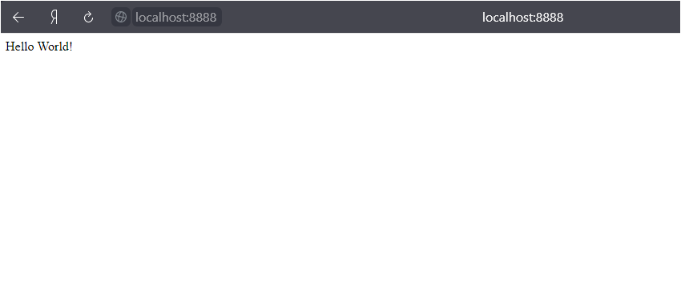

Рисунок 1 - загруженная страница

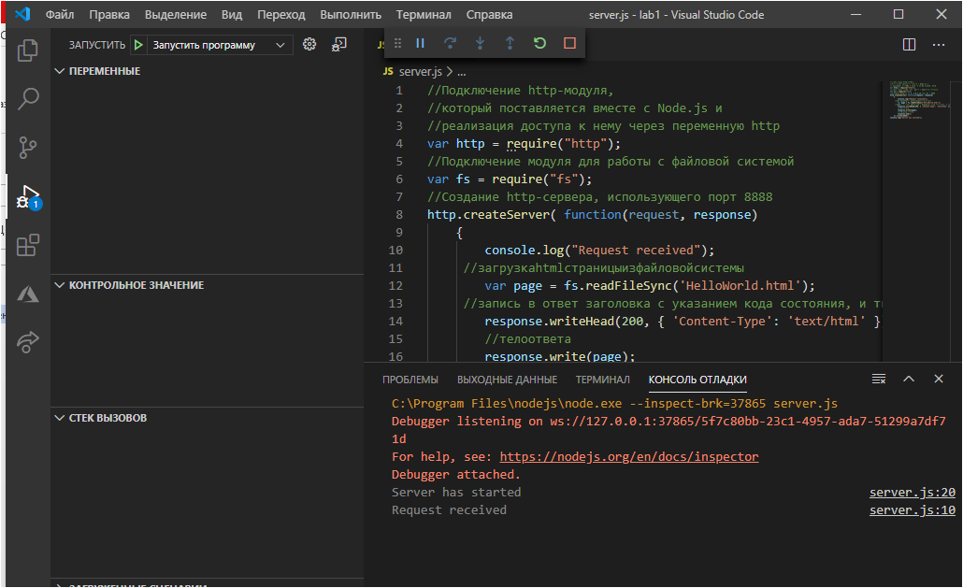

Рисунок 2 - настроенный редактор для Node JS

### Листинг

#### HelloWorld.html

<html>

<head>

</head>

<body>

Hello World!

</body>

</html>

#### Server.JS

//Подключение http-модуля,

//который поставляется вместе с Node.js и

//реализация доступа к нему через переменную http

var http = require("http");

//Подключение модуля для работы с файловой системой

var fs = require("fs");

//Создание http-сервера, использующего порт 8888

http.createServer( function(request, response)

    {

        console.log("Request received");

     //загрузкаhtmlстраницыизфайловойсистемы

        var page = fs.readFileSync('HelloWorld.html');

     //запись в ответ заголовка с указанием кода состояния, и типа возвращаемого контента

        response.writeHead(200, { 'Content-Type': 'text/html' });

        //телоответа

        response.write(page);

        //отправка ответа

        response.end();

    }).listen(8888);

console.log("Server has started");

### Выводы

В ходе выполнения лабораторной работы выполнили настройку среды разработки и программной платформы Node JS, разработали http-сервера.